ИНФОРМАЦИОННЫЙ БЮЛЛЕТЕНЬ
КУРАКИНСКОГО СЕЛЬСКОГО ПОСЕЛЕНИЯ
АРДАТОВСКОГО МУНИЦИПАЛЬНОГО РАЙОНА
РЕСПУБЛИКИ МОРДОВИЯ

Является официальным печатным
изданием Куракинского сельского
поселения Ардатовского
муниципального района
19 ноября 2021 года № 33
ПРОЦЕСС СТАНОВЛЕНИЯ ЛЬДА - НАИБОЛЕЕ ОПАСНЫЙ ПЕРИОД НА ВОДОЕМАХ!

Практически ежегодно тонкий лед становится причиной гибели людей. Будьте осторожны! Берегите себя и своих близких!

В настоящее время в связи с понижением температуры воздуха на водных объектах начинается процесс становления льда.
Надо помнить, что это наиболее опасный период на водоемах!
Практически ежегодно тонкий лед становится причиной гибели людей. Чаще всего среди пострадавших оказываются дети, которые гуляют на водоемах без присмотра родителей, и рыбаки, выходящие на свой страх и риск на непрочный и коварный лед.
Многие рыбаки–любители, провалившись под лед один раз, идут снова и снова, надеясь на «авось», однако, такая самоуверенность приводит к непоправимой трагедии. По этой причине ежегодно происходят происшествия, связанные с провалами под лед.
Избежать происшествий можно, если соблюдать элементарные правила и меры личной безопасности.
Чтобы не произошло беды на тонком льду, необходимо знать:
- безопасная толщина льда для одного человека не менее 7 см;
- безопасная толщина льда для сооружения катка 12 см и более;
- безопасная толщина льда для совершения пешей переправы 15 см и более;
- безопасная толщина льда для проезда автомобилей не менее 30 см.
Время безопасного пребывания человека в воде:
- температура воды +2 - +3°С оказывается смертельной для человека через 10-15 мин (человек умирает от переохлаждения тела).
Жизнь пострадавшего напрямую зависит от сообразительности и быстроты оказанной помощи.
Правила поведения на льду:
Нельзя выходить на лед в темное время суток и при плохой видимости.
При рыбной ловле на льду не рекомендуется делать много лунок рядом и рыбачить в одиночку.
Чтобы избежать неожиданностей, у рыбака должны быть спасательный жилет или нагрудник, а также веревка с петлей на одном конце и грузом на другом.
В настоящее время мы настоятельно рекомендуем любителям зимней рыбалки до полного ледостава и установления прочного льда не выходите на водоемы!
Родители и взрослые - не отпускайте детей на лед, не разрешайте выходить на водоемы в опасных местах, не оставляйте их без контроля!

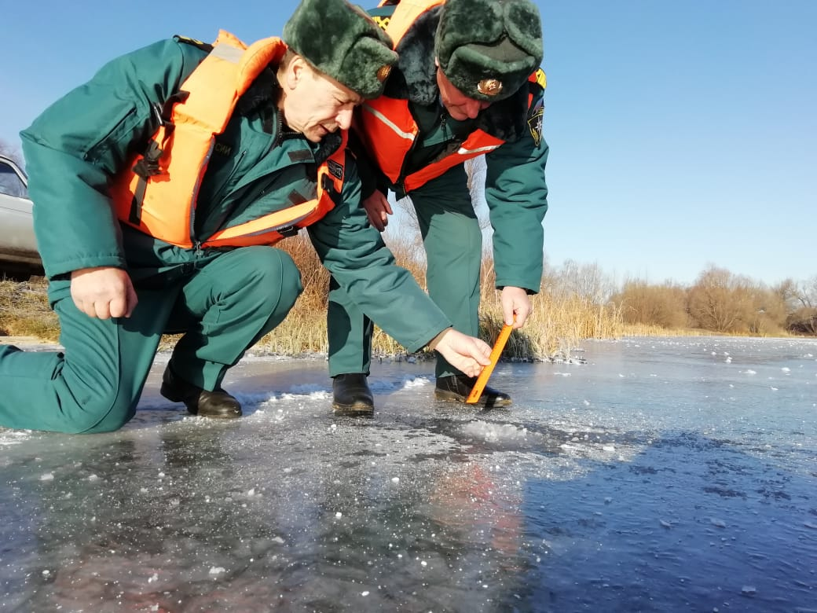

Информационный бюллетень Куракинского сельского поселения
Ардатовского муниципального района № 33 от 19.11.2021 г
Учредитель: Совет депутатов Куракинского сельского поселения
Ардатовского муниципального района Тираж 3 экз.

